- من اليسير في القصة أن ينظر المؤلف إلى الحدث الواحد من زوايا مختلفة تبين أن الجوانب المهمة في كل إنسان خبيئة وراء المظهر والأفعال, طبق ذلك على مشهد حصاد التمر وتوزيعه .

الحفيد: كان قادما مع جده لمراقبة حصاد التمر .
الجد :كان قادما ليقتص دينه من مسعود من ناتج حصاد التمر .
مسعود: كان لا مباليا وقد كان هناك ليحضر مشهد حصاد مزرعته وتمره.
التاجر حسين: كان هناك كما كان الجد ليقتص دينه من مسعود .
موسى: كان أيضا ليقتص دينه من مسعود وهو جاره .
العمال: كانوا هناك لحصاد التمر وأخذ أجورهم .
الأطفال: كل ما كان يهمهم هناك هو اللعب و المرح وأيضا الفرح بمحصول التمر .

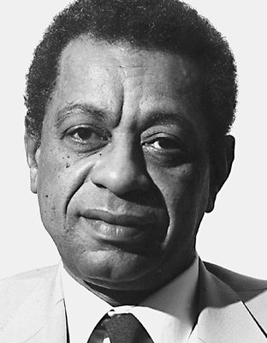
للطـالبـة : , عـاشر /
الطيب محمد صالح احمد .

